Přezkoušení odborností

V pátek 17.5.2013 jsme se sešli v hasičce na plnění odbornosti STROJNÍK JUNIOR a STROJNÍK. Přišla k nám členka rady mládeže Linda Daňhelová, aby se podívala jak budou probíhat naše zkoušky.
STROJNÍKA JUNIORA plnila Veronika Pospíšilová.
STROJNÍKA plnili Jan Kaláb, Tomáš Pospíšil, Vladimír Sáňka, Marek Jarůšek
a Dominik Pavelka.
Zkouška probíhala formou písemného testu a ústní zkoušky.
Všem se zkouška povedla a svoji odbornost splnili.
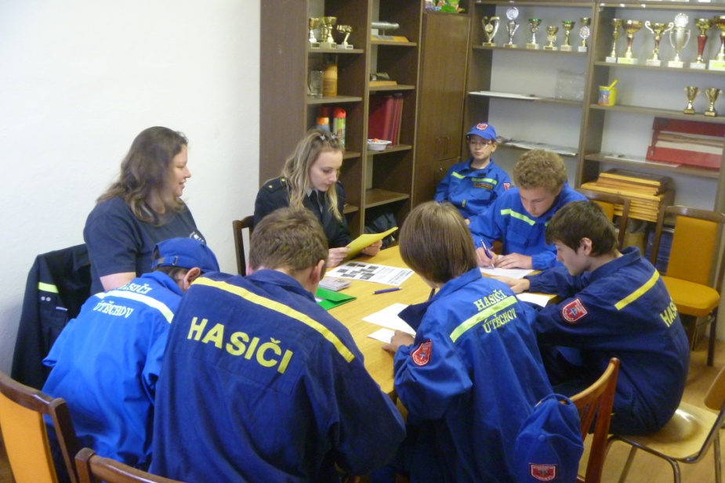

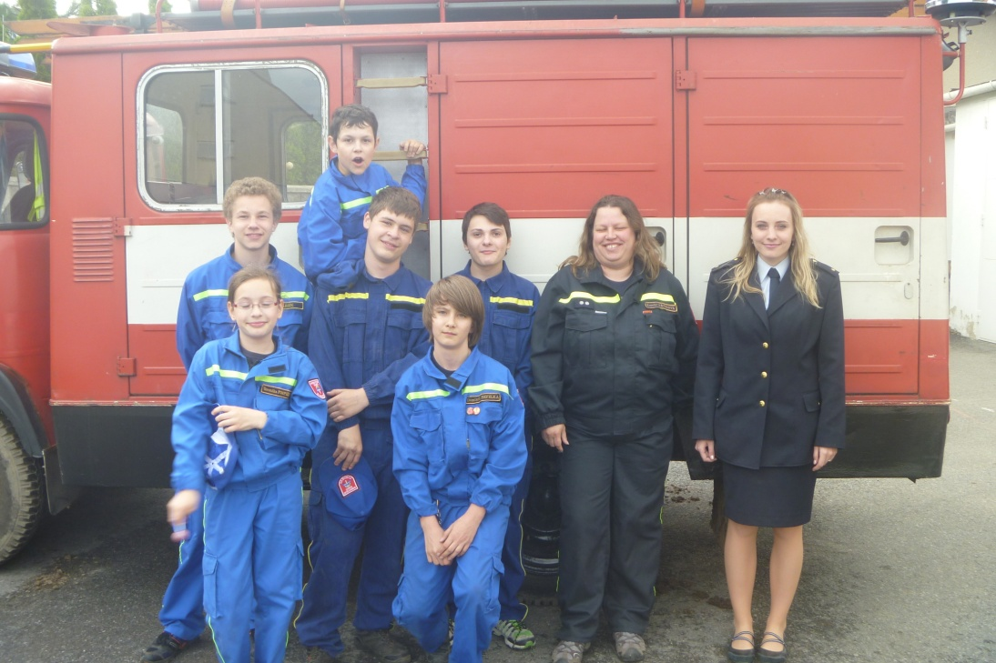

zapsala Lucie Sáňková

